schriftelijke vragen (art. 41 rvo)

datum : | 28 mei 2015
steller(s) : | Lianne Duiven (GroenLinks)
onderwerp : | Schaliegas op VNG-congres
ontvangst griffie : | (in te vullen door de griffie)

De onderstaande vraag is gericht aan het college van burgemeester en wethouders

Verzocht wordt de vraag schriftelijk, vóór het VNG-congres te beantwoorden.

Aanleiding / toelichting:

Op het VNG-congres wordt op 3 juni de motie ‘Nee tegen winning van schaliegas in Nederland’ behandeld. Deze motie is een initiatief van de gemeentes Boxtel en Noordoostpolder. De strekking van de motie is dat er in Nederland niet geboord mag worden naar schaliegas. Het bestuur van de VNG heeft de motie ontraden, wat ertoe zou kunnen leiden dat de motie het niet gaat halen.

GroenLinks heeft over dit onconventioneel gas op 27 oktober 2011 schriftelijke vragen gesteld. Op 1 februari 2012 reageerde u daarop met een verwijzing naar de Kadernotitie Duurzaamheid 2012-2015 en met de opmerking dat er wordt gestreefd “naar de bodemkwaliteit die de gezondheid van mens en dier en milieu niet aantast en niet aan kan tasten “.
Ook nu nog gelden dezelfde argumenten, waaronder: de risico’s voor milieu, bodem en landschap zijn groot, schaliegas is een fossiele brandstof die bijdraagt aan klimaatverandering en investeringen in schaliegas vertragen de introductie van hernieuwbare energie.

Vraag:
Hoe stemt het gemeentebestuur van Lingewaard als deze motie aan de orde komt op het VNG-congres?

Lianne Duiven
Raadslid GroenLinks

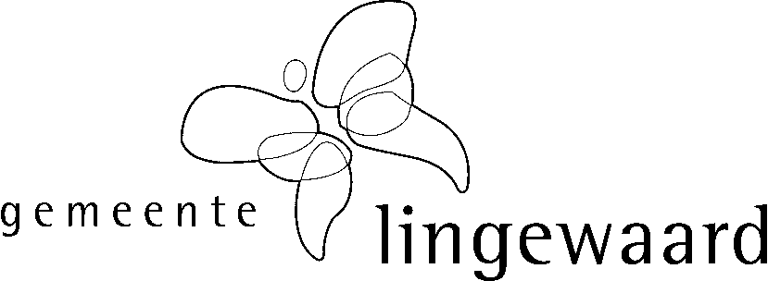
beantwoording college

beantwoording vóór : | (in te vullen door de griffie)
behandelend ambtenaar :
onderwerp :
datum beantwoording :
verzenddatum : | (in te vullen door de griffie)

(* : weghalen hetgeen niet van toepassing is)

Naar aanleiding van bovenstaande vragen treft u onderstaand het antwoord van het college / de burgemeester* aan.

Inleiding / toelichting:

Antwoorden:
1.
2.
3.
4.
5.

burgemeester en wethouders van Lingewaard,
de secretaris, de burgemeester,

drs. J. Wijnia M.H.F. Schuurmans-Wijdeven

De tijdsbesteding in financiële zin verbonden aan de behandeling en beantwoording van bovenstaande
art. 41 rvo-vragen door de behandelend ambtenaar bedroeg: ….. uur x € ….. (uurtarief) = € ….. .

